附件2

社区简介

一、天宝社区
天宝社区成立于2015年3月，位于垫江县明月山天宝寨森林公园东南侧，幅员面积约3.5平方公里。社区现有居民7973户，常住人口21300余人，城郊结合部设居民小组4个，城市小区下设“三网合一”大网格6个、子网格13个。社区党支部现有党员95名（流动党员16名），其中，35岁以下15名，60岁及以上49名。辖区内有党政机关和企事业单位40余家，碧桂园、中央华府、锦绣江都等高端小区5个，毗邻市民休闲活动中心垫江体育文化公园、品牌商圈协信星光天地等，是宜居宜业的现代新型城市社区。
社区党支部以习近平新时代中国特色社会主义思想为指导，努力创建特色党建品牌。按照“服务场所方便群众，服务项目紧贴需求，办事流程简便快捷，运行机制规范顺畅，工作队伍精干高效，服务效果群众满意”目标，持续推进便民服务中心规范化建设；积极融入全国城市基层党建示范县创建，务实推进“四网合一”，以党建引领城市管理和基层治理；探索推广“深入群众意识好、依靠群众方法好、服务群众效果好”的“三好” 工作法，创新服务群众工作方式，架起党群连心桥；创建小喇叭宣讲队、“老洪工作室”，构建“三支队伍、四个治理、五个平安、六大机制”的“三四五六”工作法，倾力打造“三家五园、幸福天宝”，2018年被评为全国民主法治示范社区。
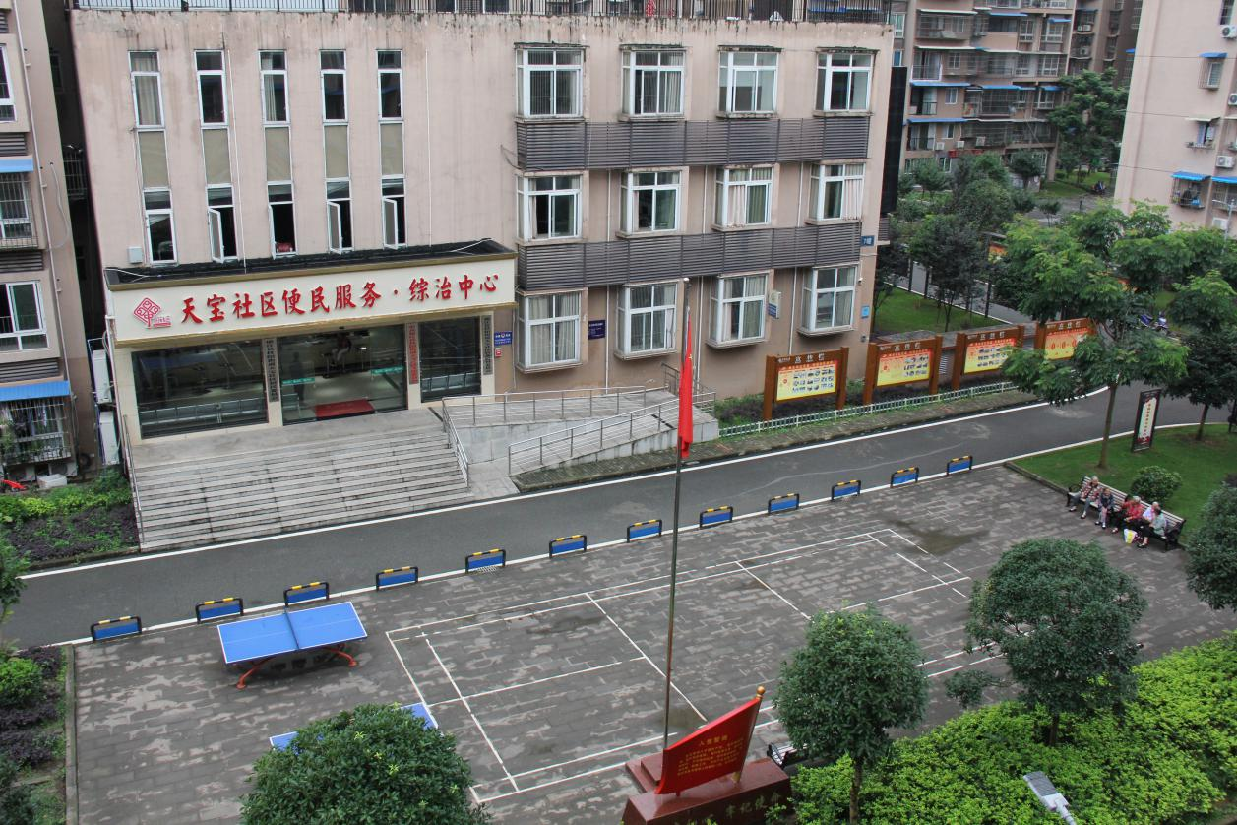

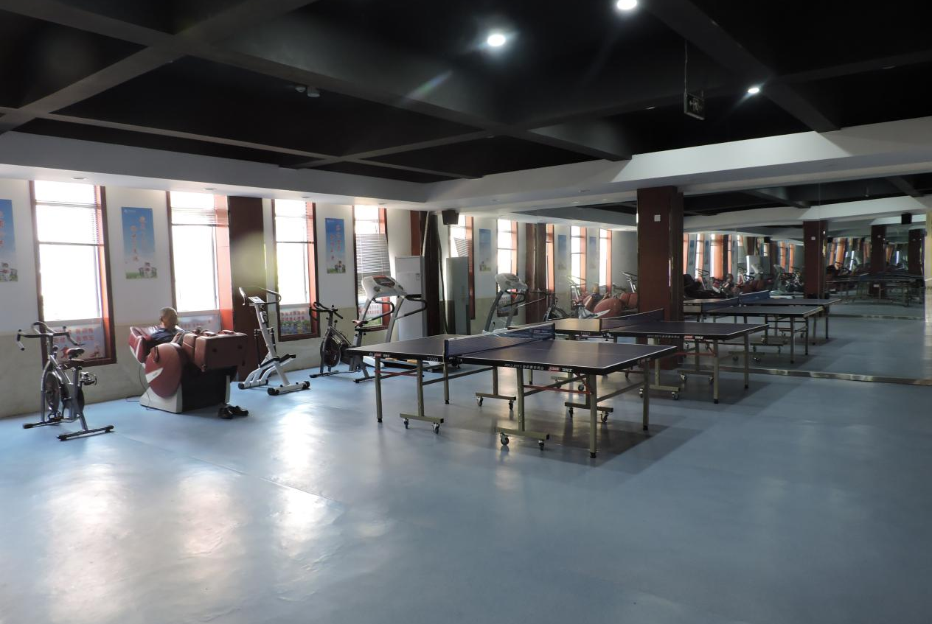
天宝社区便民服务中心

天宝社区健身室

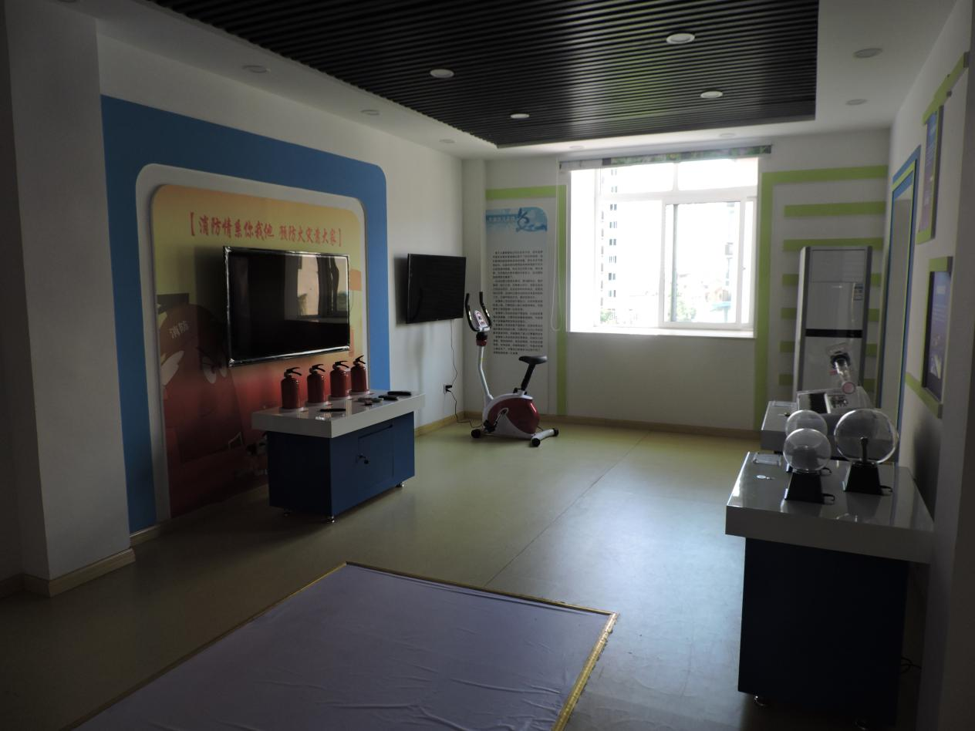

天宝社区科普馆

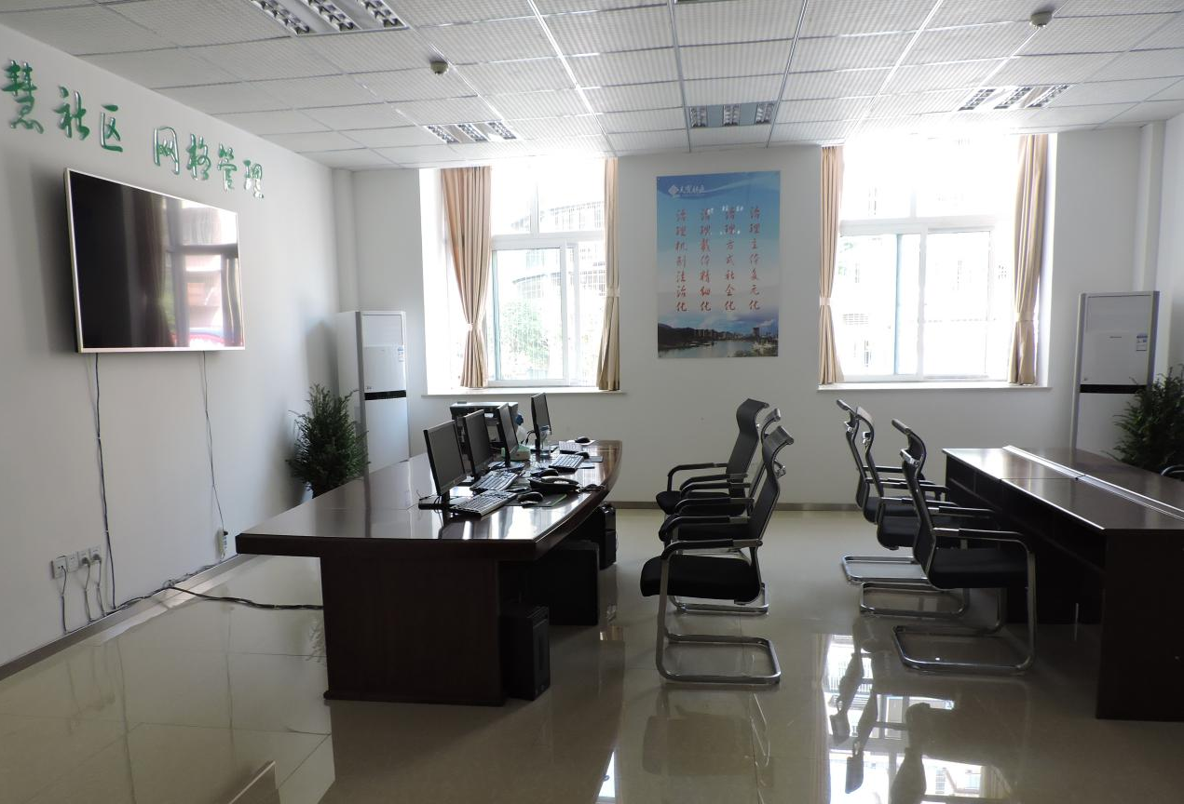

天宝社区网格管理室
二、天马社区
天马社区成立于2016年7月，位于垫江县城南大门，东临龙凤社区，西临万安社区，南临永兴村，北临西湖社区，属城乡结合部社区，距离垫江县城2公里，幅员面积约4平方公里，耕地面积3619亩，林地253亩。社区下辖6个居民小组，690户、2610人；社区党支部下设6个党小组，共有党员63名。社区便民服务中心面积近2000平方米，设施完备、功能齐全，为服务群众提供了坚实的阵地保障。
辖区内有垫江县民政救助站、育才中学、重庆腾达电线有限公司、亚核公司、鼎信塑料制品厂、宏发砖厂、艺龙角雕等13家企事业单位，发展势头强劲。社区通过党建引领、三治结合，积极探索民事民提、民事民议、民事民办、民事民评的“四步四民”工作法。在此基础上，大力实施乡村振兴，已成功培育青禾蛙、清脆李、蜜蜂养殖、微菜园、生态钓鱼台等种养殖经济，产城融合成效明显，群众获得感、幸福感、安全感显著提升。

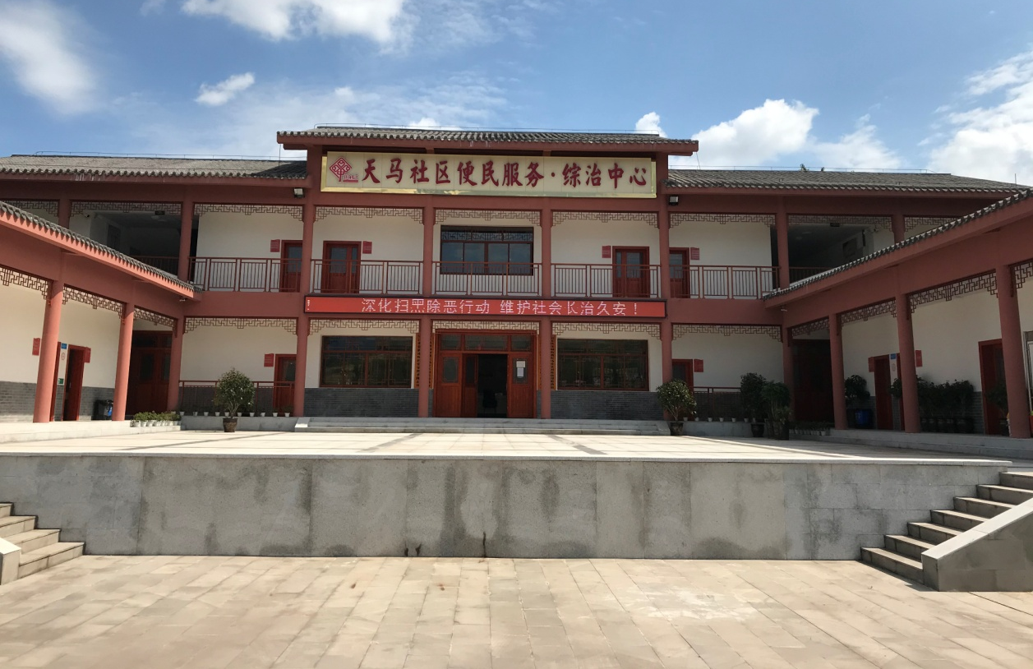

天马社区便民服务中心

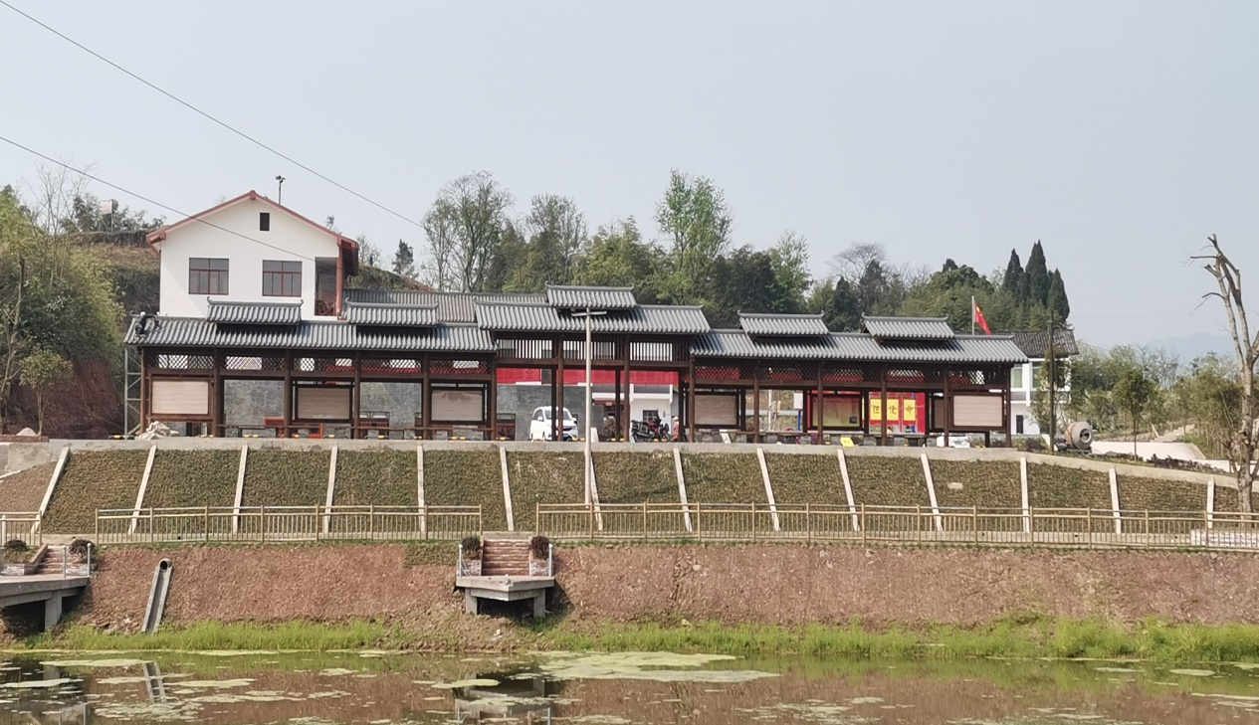

天马社区休闲文化长廊

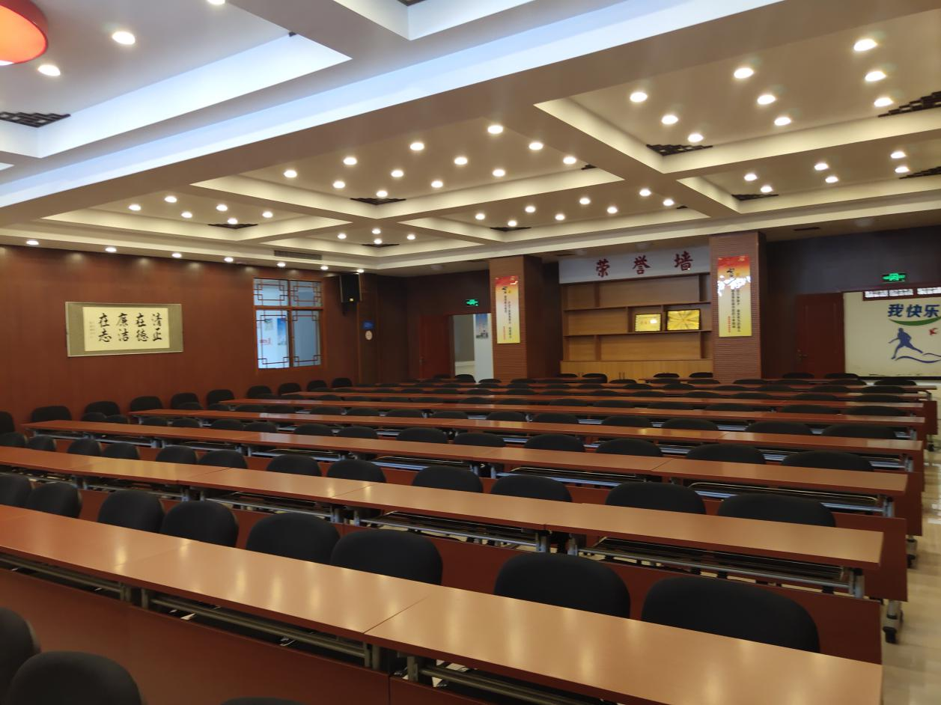

天马社区大会议室
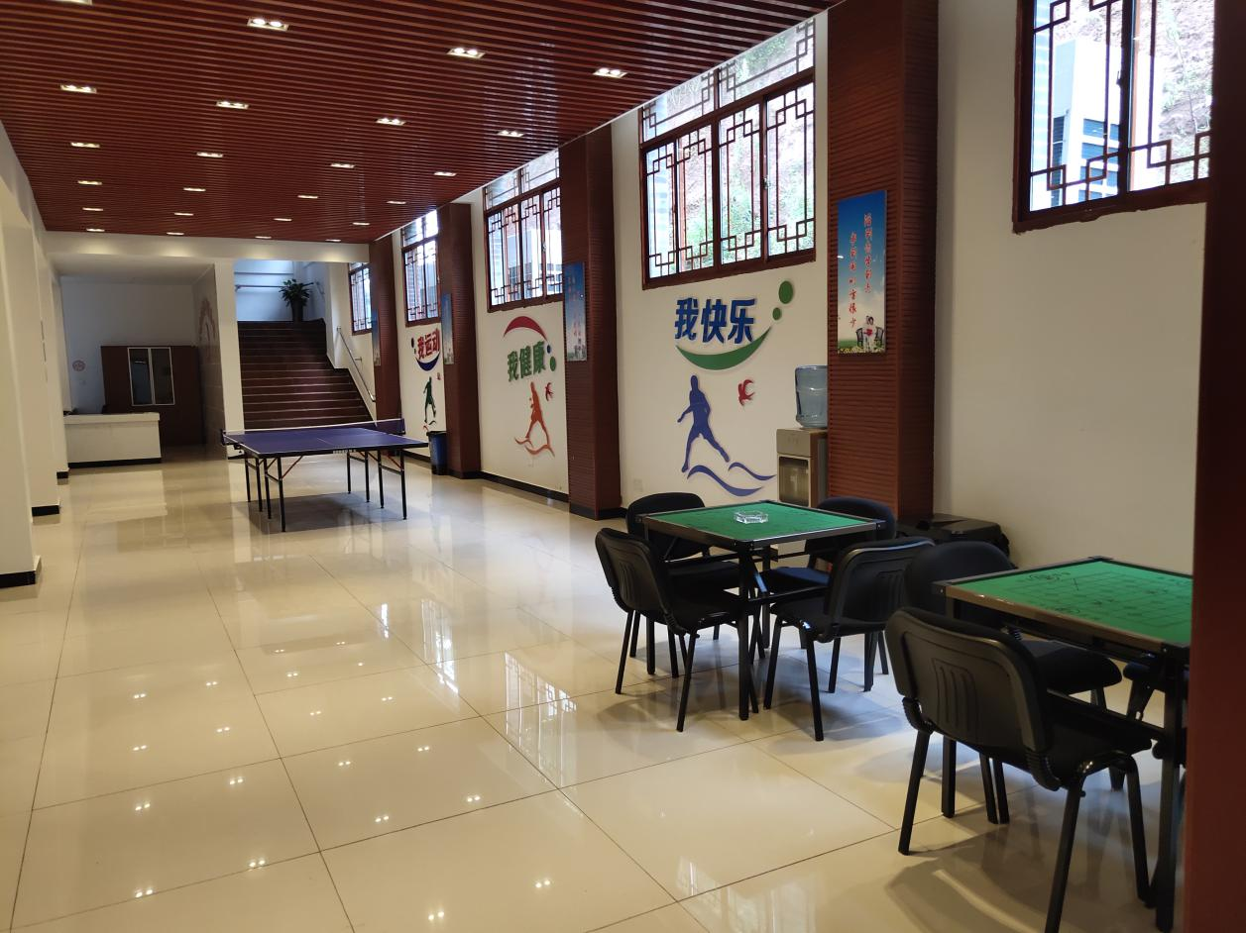

天马社区室内活动场地一角

